Analista: Maysa Silva Rondon
Data: 05/11/2025
Prova: 03

ENTREGA 01: Requisitos Funcionais
Sistema: Controle de Estoque para Materiais de Construção
ID | Requisito | Descrição
RF01 | Autenticação e Cadastro de Usuários | Criar tela de registro e login, para garantir que somente usuários autenticados tenham acesso ao sistema.
RF02 | Controle de Estoque | Realizar a saída de itens e também a entrada de novos materiais.
RF03 | Histórico de Movimentações | Registrar as movimentações de estoque de cada material.
RF04 | Alerta de Estoque Mínimo | Notificar usuário quando o nível de estoque de um material atingir a quantidade mínima pré-configurada.
RF05 | Alerta de Data de Validade | Notificar usuário quando a data de validade de um material atingir o vencimento cadastrado.
RF06 | Gestão de Produtos | Permitir o cadastro, consulta, edição e a exclusão de materiais com suas especificações.

ENTREGA2: Diagrama Entidade Relacionamento (DER)
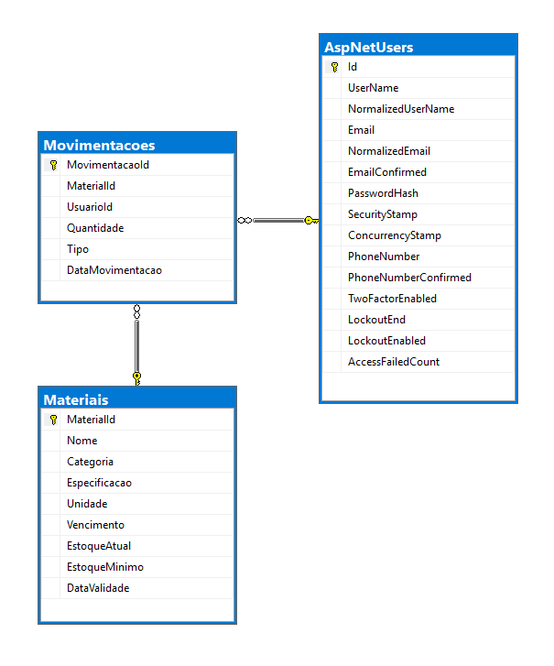

ENTREGA 8: Descritivo de Casos de Teste de Software
8.1. Casos de Teste
ID Caso de Teste | ID Requisito Funcional | Descrição | Precondição | Passos | Resultado esperado
CT01 | RF01 | Testar login de usuário | O usuário precisa estar cadastrado no sistema | 1. Acessar a tela de Login.  2. Inserir o Email.  3. Inserir a Senha.  4. Clicar no Botão “Entrar”. | O sistema deve autenticar o usuário no banco de dados e redirecionar para a página de login, caso contrário exibir mensagem de falha no login.
CT02 | RF06 | Cadastrar novo produto | O usuário precisa estar logado no sistema e ter permissão de acesso à tela de cadastro de produtos. | 1. Acessar a página de cadastro de produto.  2. Preencher todos os campos do formulário.  3. Clicar no Botão “Criar”. | O produto deve ser registrado no banco de dados e ser aparecer na listagem de produtos.
CT03 | RF02 e RF03 | Efetuar saída do estoque | O usuário precisa estar logado, ter permissão de acesso à tela de movimentações de estoque e o produto precisa estar cadastrado. | 1. Acessar a página de movimentações de estoque.  2. Selecionar um produto.  3. Inserir a quantidade.  4. Selecionar o tipo de movimentação como saída.  5. Digitar o Código de ordem de serviço.  6. Clicar no botão “Criar”. | A movimentação deve ser efetuada no banco de dados e aparecer na listagem de histórico de movimentações.
8.2. Ferramentas e Ambientes de Teste
- Ferramentas de Teste: Servidor Local
- Ambiente de Teste
  - Servidor de Teste: Internet Information Services (IIS) Versão: Microsoft-IIS/10.0
  - Banco de Dados/Versão: Microsoft SQL Server Express 2022
  - Browser/Versão: Microsoft Edge 141.0.3537.99

ENTREGA 9: Lista de requisitos de infraestrutura
SGBD Utilizado: SQL Server Management
Versão: 20

Sistema Operacional: Windows 11 Pro Education
Versão: 24H2

Linguagem de Programação: C# Asp.NET
Versão: Core 9.0

